# Vulnserver

vulnserver程序的功能：

1. 创建socket，等待客户端连接，端口为9999
2. 客户端连接后，会给客户端发送欢迎信息：Welcome to Vulnerable Server! Enter HELP for help
3. 连接后，客户端可以向vulnserver程序发送一系列命令进行交换，命令如下：

HELP

STATS [stat_value]

RTIME [rtime_value]

LTIME [ltime_value]

SRUN [srun_value]

TRUN [trun_value]

GMON [gmon_value]

GDOG [gdog_value]

KSTET [kstet_value]

GTER [gter_value]

HTER [hter_value]

LTER [lter_value]

KSTAN [lstan_value]

EXIT

1. vulnserver程序收到命令后，会做对应的处理，并回复客户端

IDA分析：

一、主线程

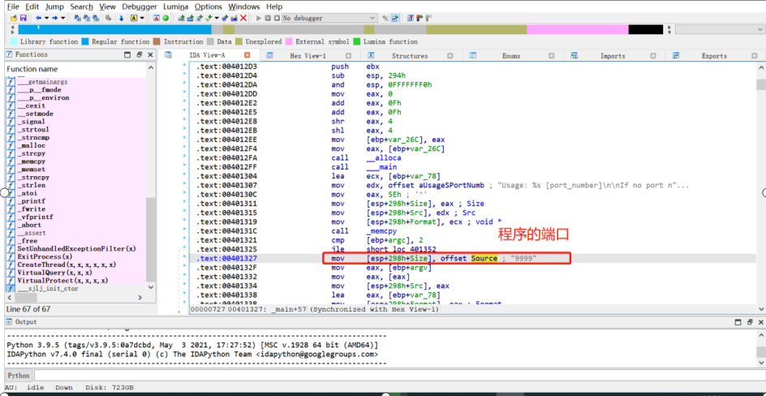

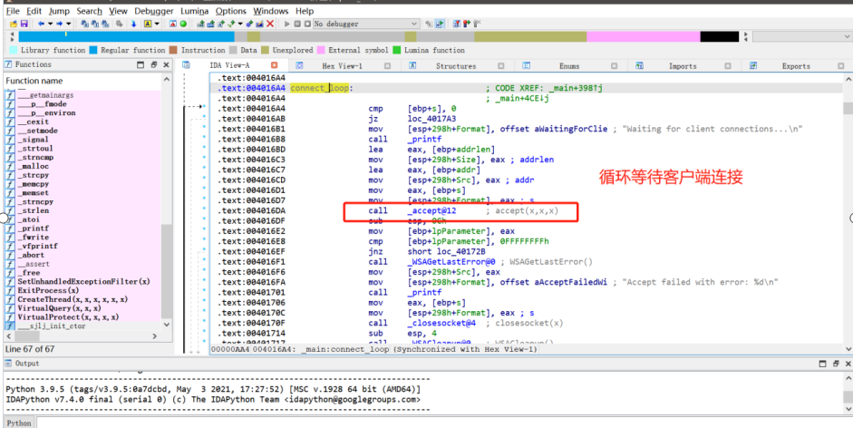

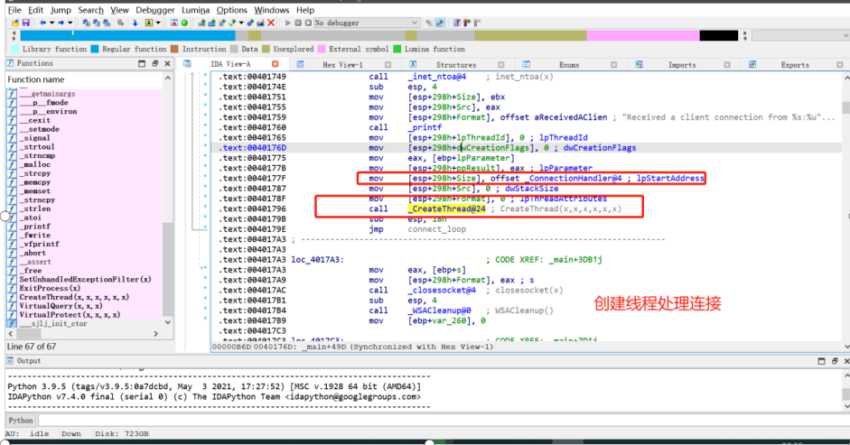

1. 与客户端通信的线程

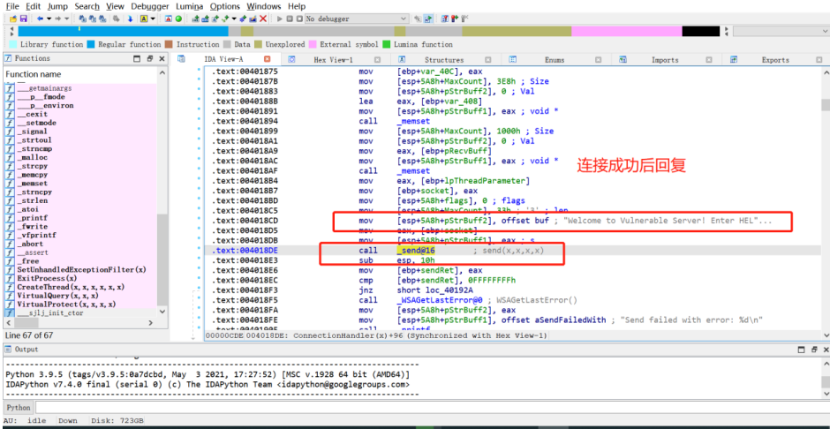

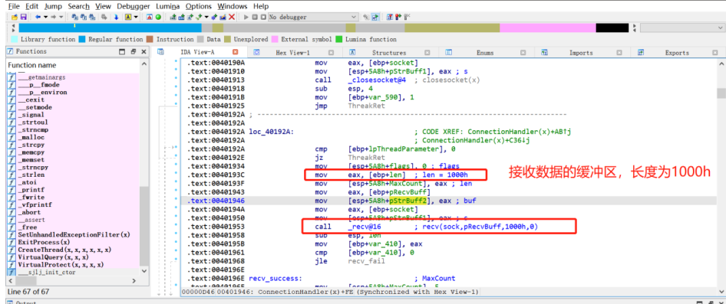

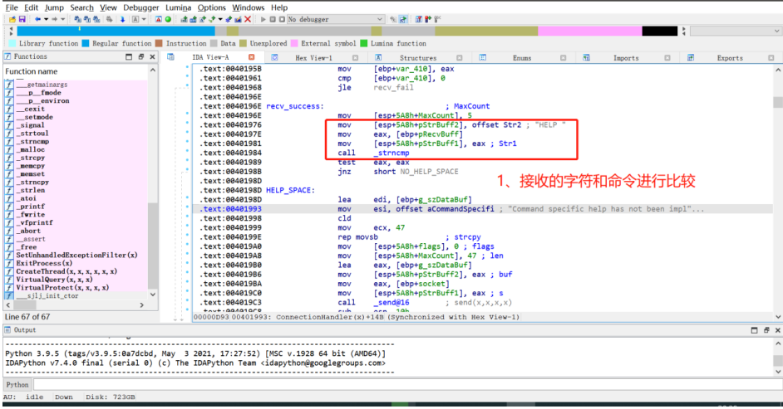

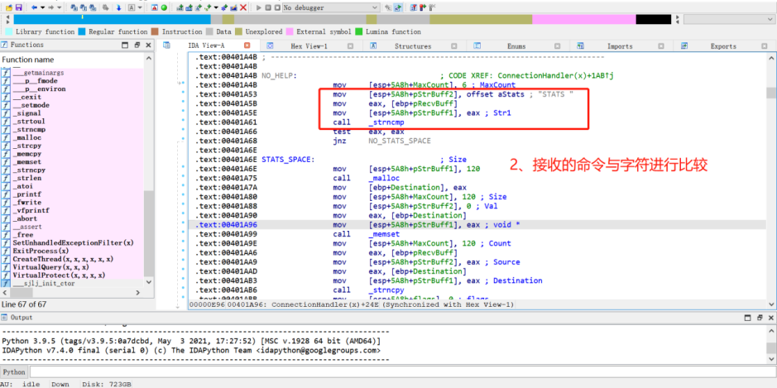

vulnserver程序的栈溢出漏洞：

1. 与TRUN命令对比成功后，会调用一个复制函数，里面调用的是strcpy函数，dest的大小为2008，而src的大小为4096（1000h）,导致栈溢出

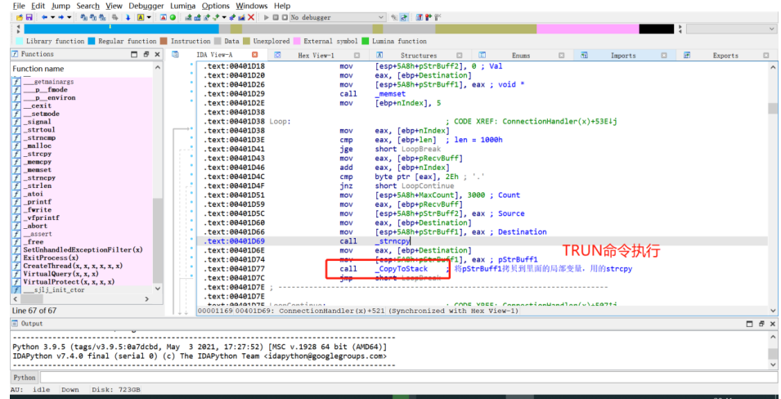

1. 与GMON命令对比成功后，会调用一个复制函数，里面调用的是strcpy函数，dest的大小为2008，而src的大小为4096（1000h）,导致栈溢出

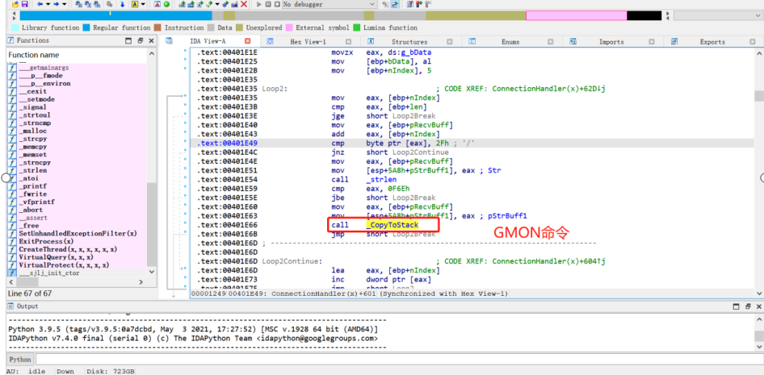

3、与KSTET命令对比成功后，会调用一个复制函数，里面调用的是strcpy函数，dest的大小为72，而src的大小为4096（1000h）,导致栈溢出

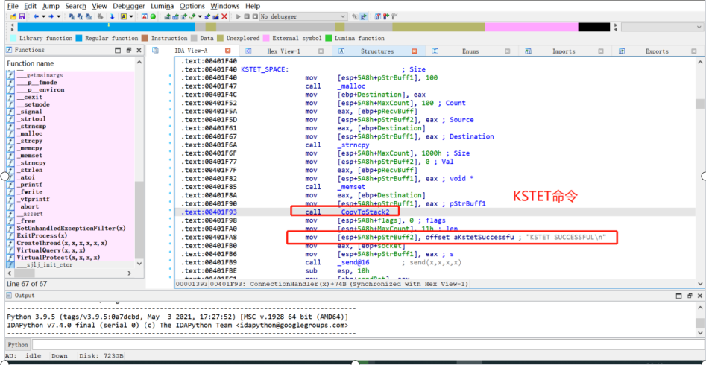

4、与GTER命令对比成功后，会调用一个复制函数，里面调用的是strcpy函数，dest的大小为152，而src的大小为4096（1000h）,导致栈溢出

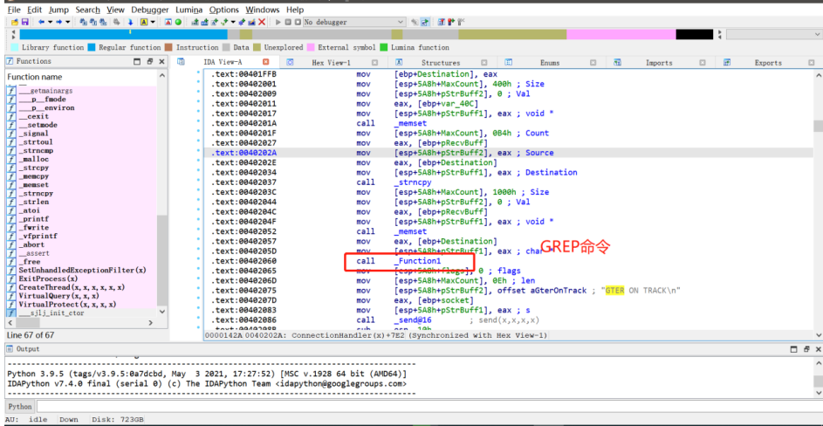

1. 与HTER命令对比成功后，会调用一个复制函数，里面调用的是strcpy函数，dest的大小为1016，而src的大小为4096（1000h）,导致栈溢出

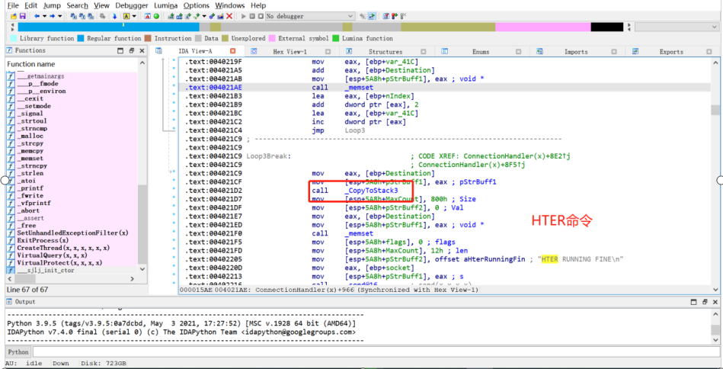

1. 与LTER命令对比成功后，会调用一个复制函数，里面调用的是strcpy函数，dest的大小为2008，而src的大小为4096（1000h）,导致栈溢出

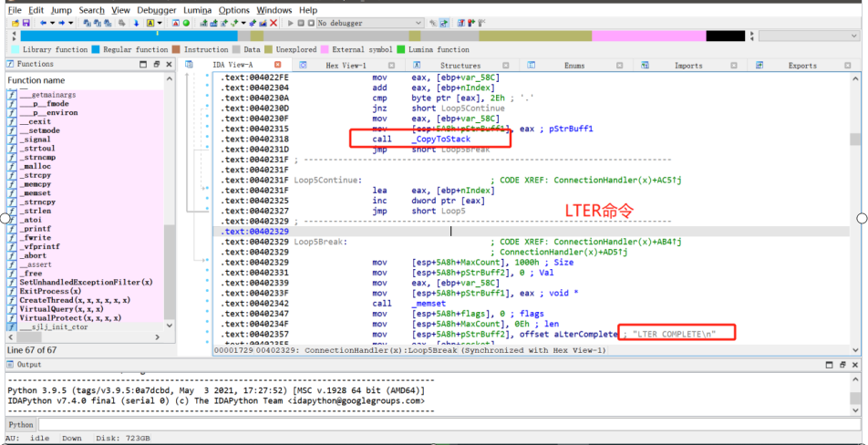

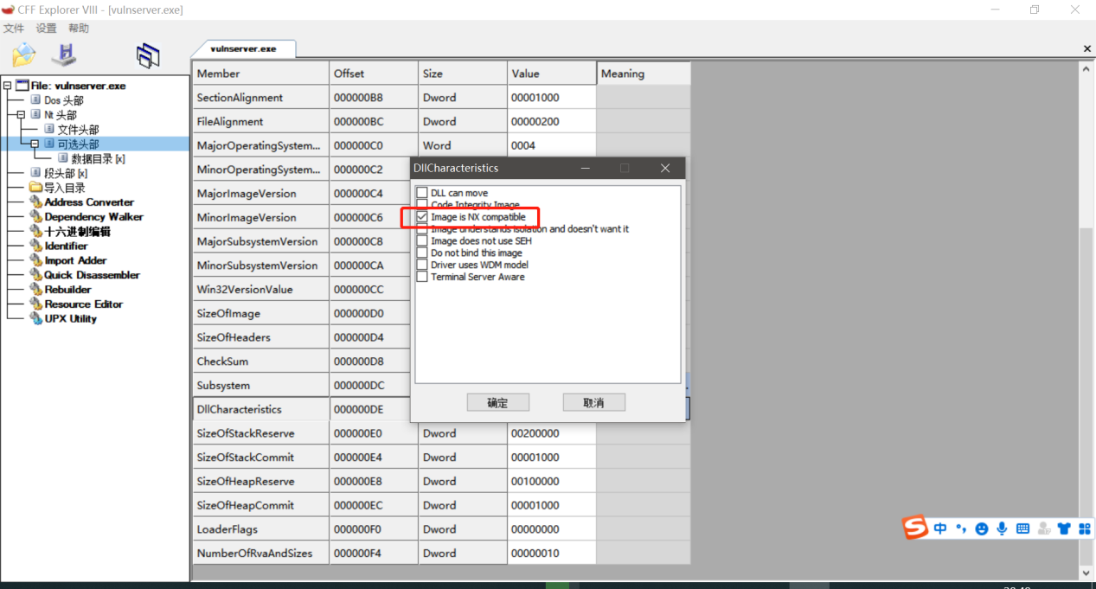

1. 发送带ROP的shellcode，执行成功

